I.E LA SALLE DE CAMPOAMOR.

TALLER DE DESARROLLO DE COMPETENCIAS PARA ESTUDIANTES, TRABAJO EN CASA.
GESTIÓN ACADÉMICO PEDAGÓGICA. No. 4 PERIODO: 2 AÑO: 2020

AREA FILOSOFÍA GRADO: 6 - B

ÁREAS TRANSVERSALES: ciencias naturales - ética y valores – convivencia – religión

Elabora: Docente Martha Castillo

TIEMPO: 1 HORA DE CLASE

COMPETENCIA: Comprender los problemas relativos a la naturaleza, el orden, el origen y la finalidad del
universo.
Asumir una posición crítica frente a las diversas teorías sobre la evolución de las especies.

COPIAR, RESOLVER EN HOJAS DE BLOCK Y LEGAJAR EN LA CARPETA FILOSOFÍA - TRABAJO EN CASA EN FORMA FÍSICA, NO VIRTUAL, LA SIGUIENTE ACTIVIDAD.

COPIAR:

TEMA: El ser y su origen (Universo, tierra y especies)
PROPÓSITO: Comprensión del ser para un entendimiento de su rol en el universo
INTRODUCCIÓN
Responda las siguientes preguntas, de acuerdo con lo que usted crea o sepa al respecto:
¿Qué es una especie?
¿Los seres humanos somos una especie? Justifique
ACTIVIDAD
- Observe el siguiente video: Darwin y la evolución
https://www.youtube.com/watch?v=jNEBokLDk60

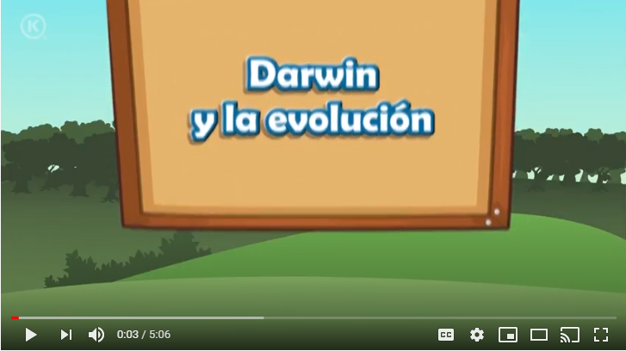
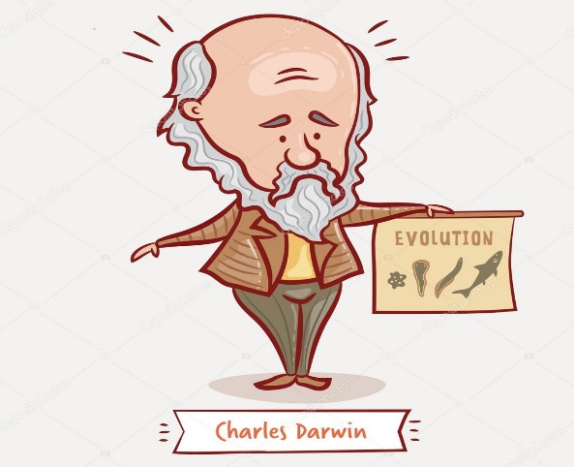
- En la carpeta de filosofía elaborar un esquema (mapa conceptual o mapa mental) con dibujos, recortes, palabras y/o frases, que explique la teoría de selección natural propuesta por Charles Darwin.

EVALUACIÓN:

Tomar fotografía al esquema realizado y enviarla por edmodo hasta el 12 de junio.

NOTA:
- Recordemos que las asesorías se realizan en los horarios establecidos: lunes a viernes de 7:00 am a 3:00 pm.
-Por mensaje en edmodo quienes trabajan en esta plataforma.
-Por correo electrónico martha.castillo@sallecampoamor.edu.co
quienes no trabajan en edmodo.

Buen trabajo chic@s, recuerden aprovechar el tiempo al máximo y destinar un horario de estudio que les permita cumplir con estas actividades.

Quedo atenta.

